Областной конкурс «Информашка — 2016»
1-4 классы

Задание 1. Перебор вариантов (по 10 баллов – всего 20 баллов)

- Петя нашел в холодильнике четыре фрукта: яблоко (Я), грушу (Г), ананас (А) и банан (Б). Он решил расположить эти фрукты в порядке увеличения их веса. Для взвешивания фруктов Петя использует чашечные весы, они показывают, какой из фруктов тяжелее, а какой легче. Петя точно знает, что все четыре фрукта имеют разный вес. Он произвел три взвешивания. Результаты взвешивания приведены на рисунке ниже:
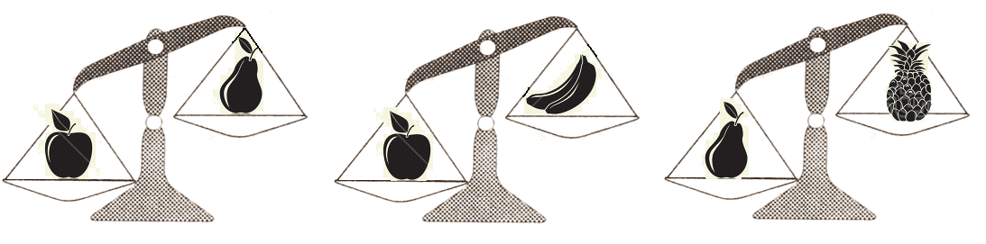
К сожалению, результаты этих взвешиваний не позволили Пете точно определить порядок расположения фруктов. Перечислите все варианты расположения фруктов в порядке увеличения веса, удовлетворяющие результатам взвешиваний, приведенным выше. Посчитайте их количество.

- Петя очень любит изучать разные свойства чисел. Сегодня он вычисляет сумму цифр числа и прибавляет к ней количество цифр в числе. Например, Петя взял число 42, вычислил сумму его цифр 4 + 2 = 6 и прибавил количество цифр в нем (2), получилось 8. Затем он взял число 214, вычислил сумму его цифр 2 + 1 + 4= 7 и прибавил количество цифр в нем (3), получилось 10. Перечислите все числа от 1 до 100, для которых Петя в результате своих вычислений получит 7. Посчитайте количество таких чисел.

Задание 2. Кодирование информации (по 10 баллов – всего 20 баллов).

1.Часы с тремя циферблатами

Мастер Криптоша изобрел часы с тремя циферблатами, на каждом из которых только одна стрелка. На первом циферблате 33 значения, на втором - 10, на третьем - 7. На первом по часовой стрелке написано по одной букве русского языка в алфавитном порядке: А Б В Г Д Е Ё Ж З И Й К Л М Н О П Р С Т У Ф Х Ц Ч Ш Щ Ъ Ы Ь Э Ю Я. На втором и третьем циферблатах в порядке возрастания по часовой стрелке написаны цифры от 0 до 9 и от 0 до 6 соответственно.
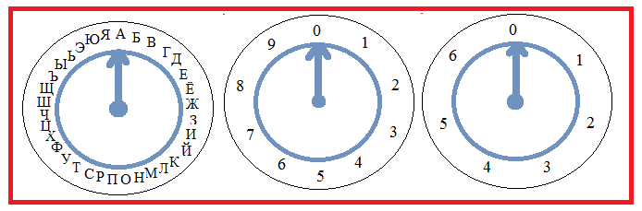
Когда стрелка первого циферблата указывает на букву, стрелки двух других циферблатов указывают на цифры. Стрелки часов ходят одновременно на всех трех циферблатах, при этом они перемещаются ровно на одно значение по часовой стрелке. Буквы сообщения шифруются последовательно. Шифрование производится перемещением стрелок часов до первого попадания шифруемой буквы под стрелку. В этот момент последовательно выписываются цифры, на которые указывают стрелки второго и третьего циферблатов. В начале шифрования стрелка 1-го циферблата указывала на букву А, а стрелки 2-го и 3-го - на цифру 0.
Приведем пример – если мы хотим закодировать букву З, то часы будут показывать следующее время, изображенное на рисунке, а шифр будет такой 81.
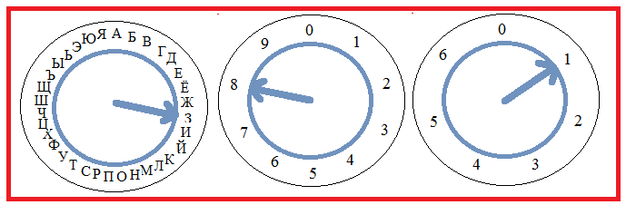
- Криптоше необходимо с помощью своего изобретения зашифровать слово О Л И М П. Какой шифр у него получится?
- А теперь Криптоше нужно расшифровать следующий код 0242016303
Запишите полученные результаты в лист ответов.

2. Шифр «Два квадрата»

Во второй половине XIX века англичанин Чарльз Уитстон разработал новый метод шифрования биграммами (парой символов), который называют «Два квадрата» или «Двойной квадрат». Для этого используются две прямоугольные таблицы, расположение символов в которых является ключом шифра и, следовательно, держится в секрете. В ячейки каждой из таблиц в произвольном порядке вписываются все символы алфавита, используемого для записи открытого текста – например, буквы и ряд знаков препинания (пустая клетка означает пробел «_»). Шифр «Двойной квадрат» оказался очень надежным и удобным и применялся Германией даже в годы второй мировой войны.
Поясним процедуру шифрования этим шифром на примере. Пусть имеются две таблицы со случайно расположенными в них русскими алфавитами.

Ж | Щ | Н | Ю | Р |  | И | Ч | Г | Я | Т
И | Т | Ь | Ц | Б |  | , | Ж | Ь | М | О
Я | М | Е | . | С |  | З | Ю | Р | В | Щ
В | Ы | П | Ч |  |  | Ц | : | П | Е | Л
: | Д | У | О | К |  | Ъ | А | Н | . | Х
З | Э | Ф | Г | Ш |  | Э | К | С | Ш | Д
Х | А | , | Л | Ъ |  | Б | Ф | У | Ы

Перед шифрованием исходное сообщение разбивают на биграммы. Каждая биграмма шифруется отдельно. Первую букву биграммы находят в левой таблице, а вторую букву - в правой таблице. Затем мысленно строят прямоугольник так, чтобы буквы биграммы лежали в его противоположных вершинах. Другие две вершины этого прямоугольника дают буквы биграммы зашифрованного текста – сначала идет буква из правой таблицы, а затем из левой таблицы.
Предположим, что шифруется биграмма исходного текста ИЛ. Буква И находится в столбце 1 и строке 2 левой таблицы. Буква Л находится в столбце 5 и строке 4 правой таблицы. Это означает, что прямоугольник образован строками 2 и 4, а также столбцами 1 левой таблицы и 5 правой таблицы. Следовательно, в биграмму зашифрованного текста входят буква О, расположенная в столбце 5 и строке 2 правой таблицы, и буква В, расположенная в столбце 1 и строке 4 левой таблицы, т.е. получаем биграмму – ОВ.
Если обе буквы биграммы сообщения лежат в одной строке, то и буквы зашифрованного текста берут из этой же строки. Первую букву биграммы из исходного сообщения шифруем буквой из правой таблицы, которая находится в том же столбце, что и первая буква биграммы сообщения. Вторую букву биграммы шифруют буквой из левой таблицы, которая располагается в столбце, соответствующем второй букве биграммы сообщения. Поэтому биграмма сообщения ТО превращается в биграмму зашифрованного текста ЖБ.
Были получены следующие секретные сообщения:
- НСЬВЖБС.ФАЖЖРФЪРОХХ ЯЩ
- ХБРЫЖЕМЫГКЫЩЛПТБС.ЫТЮД
Вам необходимо их расшифровать и записать результаты в лист ответов.
Задание 3. Графический редактор. (20 баллов).

Создайте следующий рисунок в графическом редакторе.


Задание 4. Текстовый редактор. (20 баллов).

Наберите и оформите фрагмент текста согласно образцу.

Нет России другой
авт. Е.Синицын
Берегите Россию –
Нет России другой.
Берегите ее
Тишину и покой,
Это небо и солнце
Это хлеб на столе
И родное оконце
В позабытом селе…
Берегите Россию
Чтобы сильной была.
Чтобы нас от беды
В трудный час сберегла.
Ей неведомы страхи,
И крепка ее сталь,
И последней рубахи
Ей для друга не жаль.
Берегите Россию –
Всею жизнью своей
От заклятых врагов,
От неверных друзей.
Пусть в распахнутой сини
Светят ярко над ней
Той звезды негасимой
Пять горячих лучей!
Задание 5. Исполнитель – Чертежник. (20 баллов).

Напишите программу для графического исполнителя, которая строит следующий рисунок:

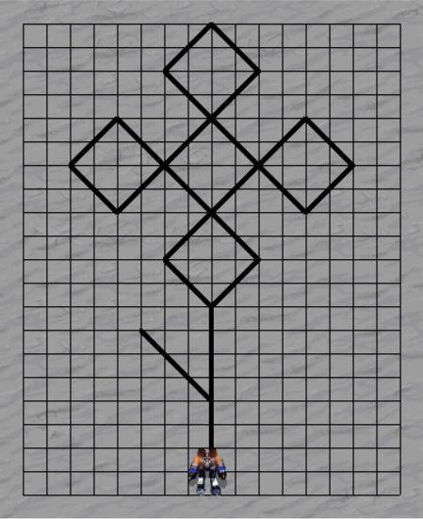

Обязательно сохранить вашу программу!
Перепишите команды в лист ответа. При оценке будет учитываться количество команд в вашей программе.

ИНСТРУКЦИЯ ПО РАБОТЕ С ИСПОЛНИТЕЛЕМ РОБОТ-ЧЕРТЕЖНИК.

Основные команды исполнителя РОБОТ-ЧЕРТЕЖНИК
ПРЫЖОК – Робот перемещается на один шаг без рисования линии,
ШАГ – Робот перемещается на один шаг и при этом рисует линию,
ПОВОРОТ 90– Робот поворачивается направо на 90 градусов.
ПОВОРОТ 45– Робот поворачивается направо на 45 градусов.
ЦИКЛ. ВЫПОЛНИТЬ N РАЗ(а) – Повторение команд N раз
команды
КОНЕЦ ЦИКЛА
Все команды вводятся нажатием на кнопки в панели инструментов Шаг, Прыжок, Поворот или через пункт меню Команды. Кнопки для запуска программы, паузы, остановки выполнения, проверки программы, возврата робота в начальное положение и стирания программы находятся в правом вертикальном ряду. На рисунке приведена программа для построения квадрата. Размер поля чертежника можно поменять в меню Программы, далее Настройки, Размер поля.

